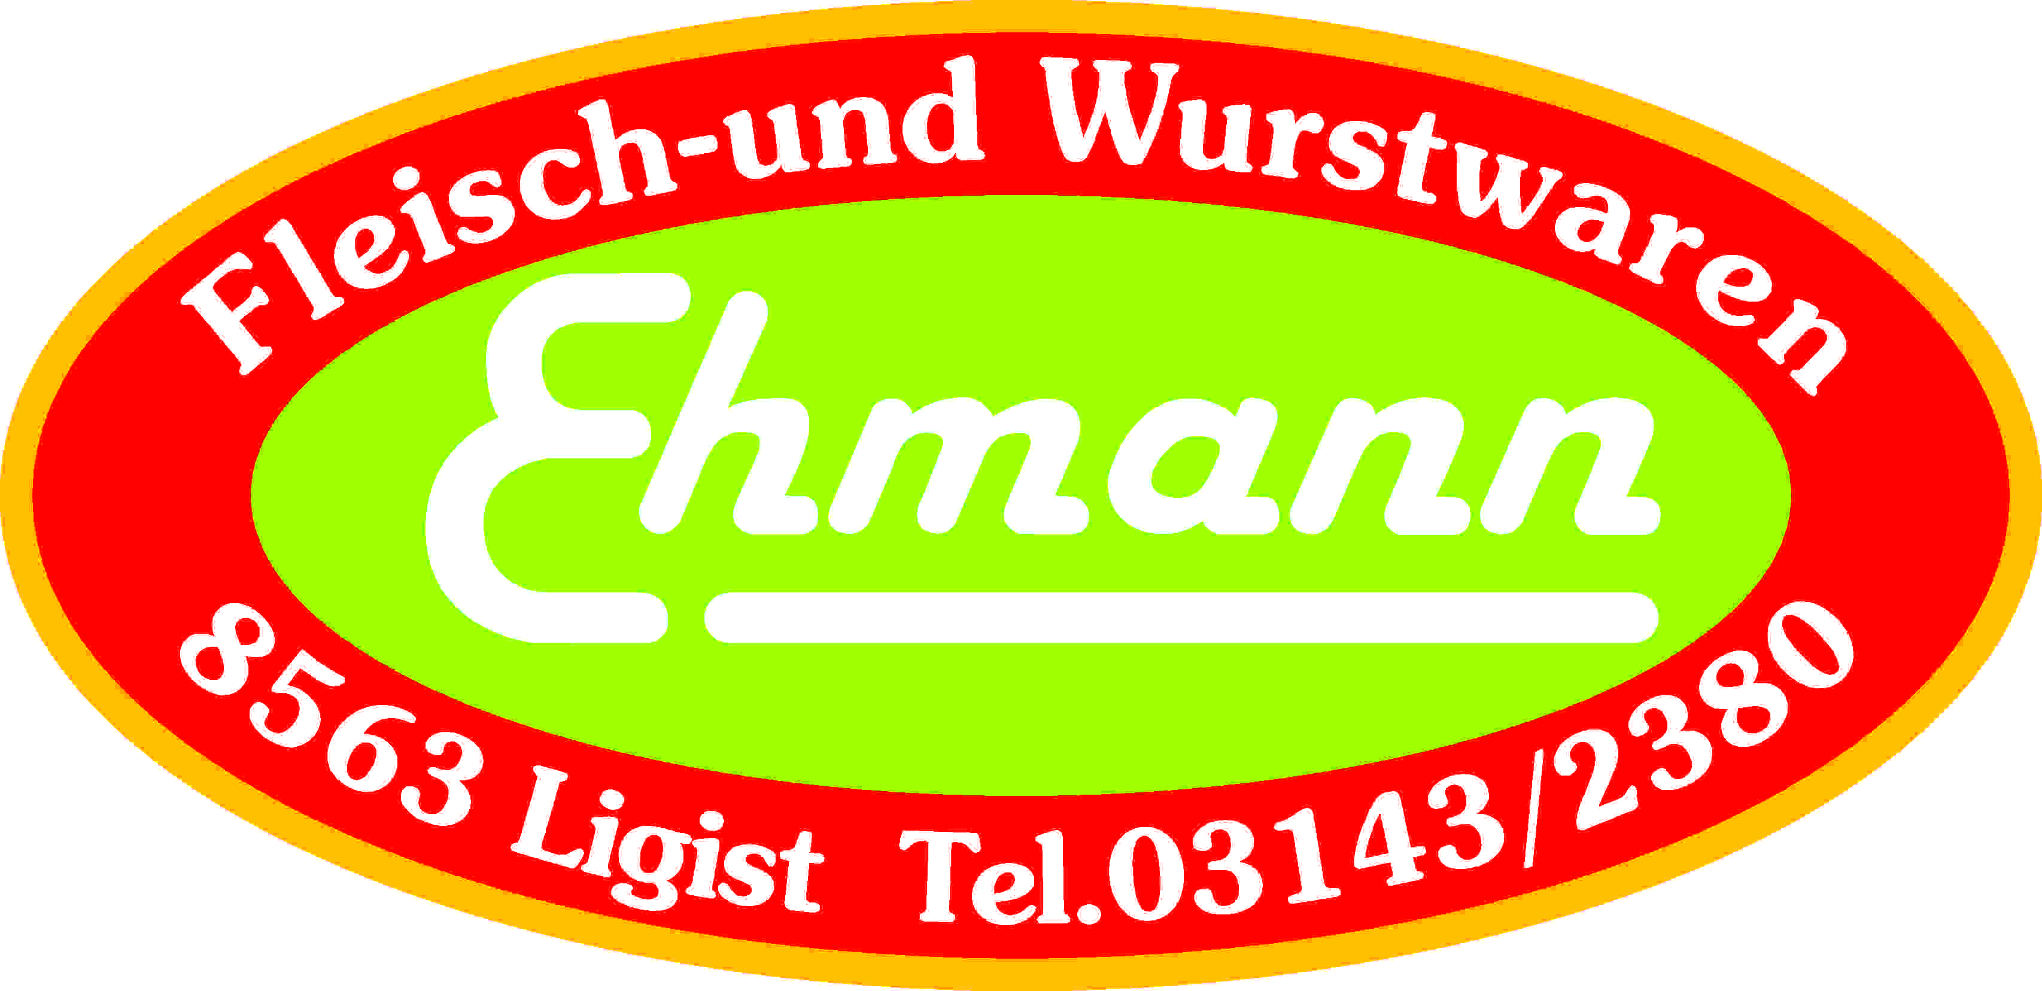

Produktspezifikation:
Kürbiskern-Leberkäse:

Beschreibung: Aus Schweinefleischteile, Speck und Eis (Wasser) wird ein Brät hergestellt
und Kürbiskerne beigemengt.
Dieses in Formen gefüllt und gebraten.

Einheiten: Halber Block vac. ca. 1500 g
Ganzer Block vac. ca. 3000 g

Zutaten: Schweine u. Rindfleisch 70%, Speck, Kürbiskerne,
Trinkwasser, Stärke, Kochsalz, Gewürze, Gewürzextrakte,
Dextrose, Stabilisator: E 450, E 451, Geschmacksverstärker: E 621,
Antioxidationsmittel: E 300, Konservierungsstoff: E 250
gebraten

Allergene: keine Allergene beigefügt

Mikrobiologische Die mikrobiologischen Eigenschaften werden gemäß den
Eigenschaften: Bestimmungen des LMSVG BGBL II 2006/95 i Vm VO(EG)
2073/2005 und des dazu ergangenen Erlasses BMGF – 74310/0007-
IV/B/7/2006 vom 08.03.2006 erfüllt.

Art. Nr.: 1315
Verpackung: halber oder ganzer Block vac. in Schrumpfbeutel
Lagertemperatur: gekühlt lagern bei +2 bis +4 °C
Mindesthaltbarkeit: 22 Tage

